СТЕРЕО - В ПРОСТОМ УКВ ПРИЕМНИКЕ
http://radiomania.by.ru/st-dek.shtml
Радиолюбители сегодня пробуют свои силы не только в кон-струировании радиоприемных устройств, но и с не меньшим успехом занимаются модернизацией аппаратуры промышленного производства. Вниманию читателей предлагается одна из любопытных любительских разработок.
Любой, даже самый простой и дешевый карманный УКВ радиоприемник с диапазоном 88..,108 МГц, каких сейчас немало на российском рынке (особенно китайского производства), дополненный несложным стереодекодером, позволит вам не только следить за последними новостями, находясь на даче или на рыбалке, но и, пользуясь стереотелефонами, прослушать с высоким качеством музыкальные программы стереофонического радиовещания.
Из всего многообразия недорогих импортных карманных приемников, имеющихся сейчас в продаже, пожалуй, самым лучшим по соотношению цена-качество является модель "TECSUN R-212T" производства КНР.
Небольшие габариты, хорошая чувствительность (2...3 мкВ в диапазоне УКВ), неплохая избирательность, экономичность, непрерывный диапазон от 64 до 108 МГц делают этот радиоприемник весьма подходящим для оснащения его стереодекодером.
При изготовлении стереодекодера ставилась задача минимального изменения конструкции самого приемника. Поэтому, после модернизации, внешне он отличался лишь наличием дополнительного гнезда для стереотелефонов.
Выбор импортных микросхем для стереодекодера обусловлен отсутствием отечественных аналогов. Были использованы изделия фирмы "PHILIPS": TDA7040T - стереодекодер частотно-модулированных сигналов с ФАПЧ и TDA7050T - стереоусилитель с выходом на головные стереотелефоны. Они приобретены автором по каталогу магазина "Промэлектроника" (620107, г. Екатеринбург, ул. Колмогорова, д. 70, стоимость комплекта на момент покупки была 9 руб. 50 коп.).
Приведу некоторые технические характеристики микросхем, взятые из разных источников, а также определенные экспериментально.
TDA7040T - стереодекодер на ФАПЧ, микросхема выполнена в корпусе для поверхностного монтажа, его габариты (без выводов) - 5х4х1,2 мм.
Напряжение питания - 1,8...7 В (при напряжении менее 1,8 В микросхема обеспечивает на выходе сигнал в режиме "Моно".
Ток потребления - 5...7 мА.
Напряжение входного комплексного стереосигнала - 100 мВ.
Разделение каналов - не хуже 26 дБ (при напряжении питания 3 В на частоте 1000Гц). Коэффициент гармоник - 0,2 %.
Отношение сигнал/шум - 65 дБ.
TDA7050T - стереофонический усилитель, габариты корпуса такие же, как и предыдущей микросхемы.
Напряжение питания - 1,6...6 В.
Ток потребления - 5...7 мА.
Минимальное сопротивление нагрузки - 32 Ом.
Номинальная выходная мощность - 35 мВт на канал (при Uпит = 3 В и сопротивлении нагрузки 32 Ом).
Микросхема имеет защиту от коротких замыканий по цепям подключения нагрузки.
В дорабатываемом приемнике основой конструкции является интегральная микросхема АМ/ЧМ тракта СХА1191М (SONY), которая и определяет его хорошие характеристики. Микросхема работоспособна при снижении напряжения питания до 1,6 В. Ток потребления при работе на головные телефоны и средней громкости не превышает 10 мА (в режиме "Моно"). Комплексный сте-реосигнал (КСС) на стереодекодер берется с вывода 23 (выход АМ/ЧМ демодулятора) микросхемы СХА1191М.
Обратите внимание, что в монофонической конструкции приемника спектр демодулированного низкочастотного сигнала всегда ограничивается. В моем приемнике таким элементом является конденсатор между выходом демодулятора (частотного детектора) и общим проводом (С15), это снижает уровень шумов в режиме "Моно". В стереофоническом варианте радиоприемника для получения хорошего разделения каналов надо уменьшить емкость этого конденсатора до 0,015 мкф.
Предлагаемая конструкция стерео-декодера имеет следующие технические характеристики:
Разделение каналов - не хуже 26 дБ.
Напряжение питания -3 В.
Потребляемый ток в стереорежиме - 10 мА.
Максимальное неискаженное выходное напряжение на нагрузке 32 Ом - 1 В (в каждом канале).
Принципиальная электрическая схема стеродекодера приведена на рис. 1. Комплексный стереосигнал через корректирующую цепь R1C1R2 поступает на вход стереодекодера (вывод 8 микросхемы DA1). В стереорежиме корректирующая цепь определяет качество разделения каналов и тембр звучания. В цепи регулировки опорного генератора (вывод 3) подстроечным резистором R5 устанавливается режим работы ГУН по наилучшему разделению каналов.
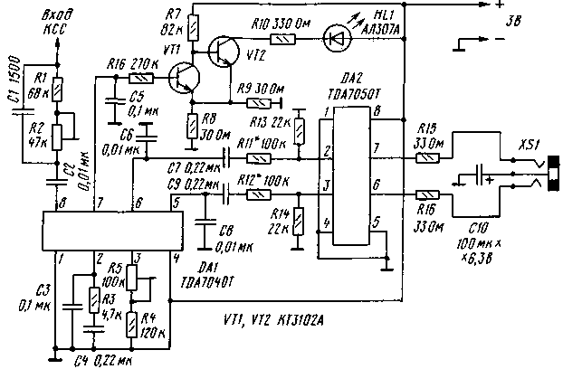
Puc.1
После декодирования сигналы левого и правого каналов с выводов 5 и 6 микросхемы DA1 через делители R11R13 и R12R14 поступают на инвертирующие входы микросхемы стереофонического усилителя звуковой частоты (выводы 2 и 3 микросхемы DA2).
Устройство индикации стереофонического режима работы выполнено на транзисторах VT1 и VT2, в цепь коллектора последнего включен светодиод НИ. В отсутствии КСС на входе декодера на выводе 7 микросхемы DA1 управляющее напряжение имеет уровень около 640 мВ, которое поддерживает транзистор VT1 в открытом состоянии. Транзистор VT2 соответственно закрыт, и светодиод HL1 при этом не горит. При появлении КСС уровень управляющего напряжения уменьшается до 200 мВ, транзистор VT1 закрывается, а VT2 открывается, загорается светодиод HL1, индицируя режим "Стерео".
Монтаж стереодекодера и изменения в базовой конструкции приемника.
Плата стереодекодера (рис. 2) изготавливается из двухстороннего фольгированного стеклотекстолита толщиной 1,5 мм.
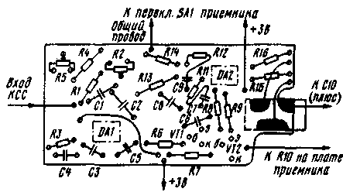
Puc.2
Можно использовать односторонний стеклотекстолит, но тогда для крепления гнезда стереотелефонов XS1 потребуется приклеить "пятачки" из фольги со стороны установки деталей. Смонтированная плата стереодекодера установлена в небольшом зазоре между звуковой головкой приемника и задней крышкой корпуса (рис. 3).
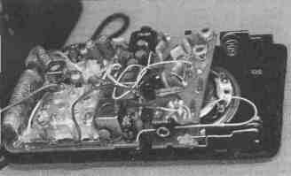
Для ограничения перемещения ее в горизонтальной плоскости в крышке корпуса приемника надо приклеить по месту упор из пластика. Высота платы со стороны подстроечных резисторов R2 и R5 не должна превышать 7 мм, а со стороны транзисторов VT1 и VT2 - не более 9 мм. Чтобы выдержать эти габариты, следует приливы выводов подстроечных резисторов и конденсаторов утопить в плату, предварительно раззенковав отверстия сверлом 3-4 мм.
При установке платы отрезком липкой ленты необходимо изолировать металлический корпус переключателя диапазонов и участок платы стереодекодера, соприкасающийся с ним. Провода, соединяющие плату приемника с платой декодера, следует сделать длиной не более 50...60 мм, это обеспечит удобство сборки и разборки приемника. Под крышкой отсека питания просверлить два отверстия диаметром 3 мм напротив настроечных шлицев подстроечных резисторов R2 и R5.
В качестве цепи передачи сигнала (КСС) используется печатная дорожка цепи переключения диапазона (рис. 4). Для этого нужно разорвать дорожку от вывода 15 микросхемы СХА1191М (вход сигнала переключения диапазона) и соединить ее с выводом 23 этой же микросхемы (выход ЧМ демодулятора). Затем надо удалить фольгу между выводами переключателя диапазонов и соединить их с платой приемника и с платой декодера согласно рисунку.
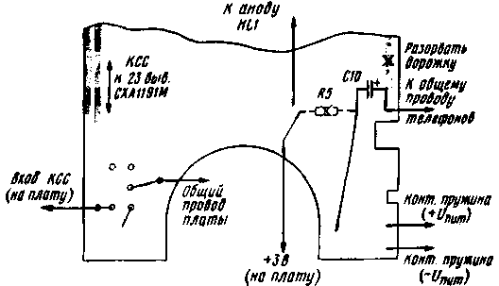
Puc.4
Для работы устройства индикации необходимо провод, соединяющий катод светодиода HL1 с выводом 19 микросхемы СХА1191М (выход индикации настройки), удалить. Катод светодиода соединяют с резистором R10 стереоде-кодера (установить на плате приемника). Проводник от анода HL1 разрывают, и анод светодиода соединяют гибким проводом с плюсом питания (рис. 4). Удаляют резистор R5 (220 Ом) приемника. Оставшиеся пустыми участки печатных проводников используют для установки конденсатора С 10 стереодекодера. Резисторы R11 и R12 с конденсаторами С7 и С9 соединены со стороны расположения элементов.
Используемые радиоэлементы: транзисторы VT1, VT2 - КТ3102А, подойдут также транзисторы этой серии с буквенными индексами от Б до Е; конденсатор С10-47-100 мкф X 6,3 В, малогабаритный в изолирующем чехле, остальные конденсаторы - К10-17Б; резисторы R2, R5 - СПЗ-19а, остальные - МЛТ-0,125 Вт.
Чтобы упростить модернизацию приемника, решено было отказаться от AM диапазона и использовать переключатель диапазонов AM/FM для коммутации напряжения питания и сигнала КСС на плату декодера. В результате в верхнем положении переключателя приемник работает в монофоническом режиме, плата стереодекодера обесточена и сигнал КСС на нее не поступает. В нижнем положении переключателя приемник работает в режиме "Стерео" с выходом на дополнительное гнездо XS1 стереотелефонов.
В стереорежиме сохраняется возможность слушать передачи одновременно и через динамическую головку, используя регулятор громкости, или через вторые головные телефоны с помощью штатного разъема приемника.
Светодиод настройки на станцию служит в качестве индикатора стерео-режима. В этом случае индикация стереорежима является также индикацией точной настройки и позволяет уменьшить потребляемый ток, исключив один светодиод. Яркость свечения светодиода к тому же позволяет контролировать напряжение питания приемника. Если оно менее 1,85 В, то светодиод гаснет.
Регулятор громкости в стереодекодере не предусмотрен из-за отсутствия малогабаритного сдвоенного переменного резистора и трудности его установки в данном приемнике. Оптимальный уровень громкости устанавливается подбором резисторов R11 и R12. Громкость зависит также от типа применяемых стереотелефонов. Намного удобнее и комфортнее сделает эксплуатацию радиоприемника внешний регулятор громкости. Автор использует недорогие стереотелефоны с регулятором громкости.
Чтобы установить выходное гнездо XS1 стереотелефонов в корпусе приемника, с целью его фиксации просверлено отверстие диаметром 5 мм.
Примечание редакции. Поскольку автор дополнительно применил стерео-декодер только для системы CCIR (с пилот-тоном), то в конструкции приемника с расширенным УКВ диапазоном (64... 108 МГц) программы в стереофоническом режиме будут воспроизводиться только на участке диапазона 88... 108 МГц, если предусматривается работа радиостанции в режиме стереофонической передачи.
Хорошей заменой микросхемы TDA7050T может служить К174УН23. позволяющая регулировать громкость в двух каналах обычным переменным резистором (см. Радио". 1997, N 2, с. 36. 37. 53, 54; N 3, с. 32,33).
В. ЗДОРОВЦЕВ, г. Георгиевск Ставропольского края
(Радио 1-99)

УKB ПРИЕМНИК - В ПАЧКЕ "MARLBORO"

Одно из несомненных достоинств приемника - возможность приема около десятка популярных радиостанций в диапазоне 65,8...74 МГц или 88...108 МГц. Кроме того, приемник обладает неплохими параметрами: его чувствительность - не хуже 7 мкВ, выходная мощность - более 40 мВт, отношение сигнал/шум -не менее 40 дБ, ток потребления в режиме молчания (при отсутствии принимаемого сигнала) - максимум 10 мА, а потребляемый ток - не более 35 мА. Звуковой излучатель приемника (малогабаритная динамическая головка) воспроизводит сигналы в полосе частот 450.. .3150 Гц. Источник питания - батарея напряжением 3 В, работоспособность приемника сохраняется при снижении напряжения до 2 В. Если в качестве источника питания использовать два последовательно соединенных элемента A316, они проработают непрерывно 40.. .50 ч, а с элементами "Varta" - 70.. .80 ч.
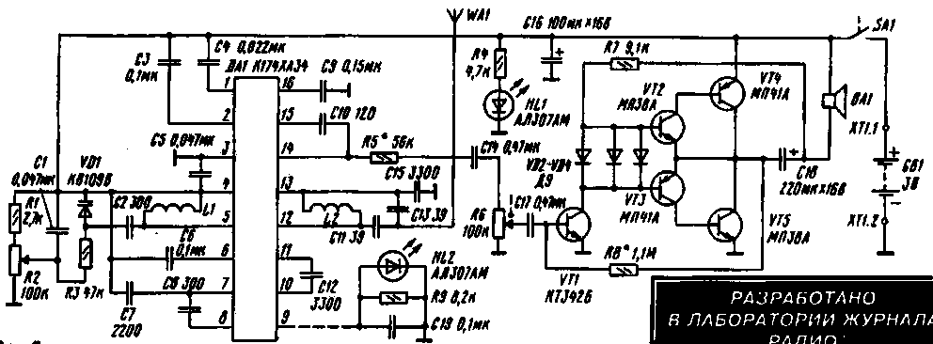
Puc.1
Основу приемника (рис. 1) составляет многофункциональная микросхема К174ХА34 (DA1), которая представляет собой готовый супергетеродинный УКВ приемник, поскольку содержит и гетеродин, и смеситель, и усилитель ПЧ, и частотный детектор, и предварительный усилитель 3Ч. Кроме того, имеются амплитудный ограничитель и система автоподстройки частоты (АПЧ). Остается лишь подключить навесные элементы да "раскачать", при необходимости, выходной сигнал 3Ч до нужной мощности - это и было осуществлено в радиолаборатории журнала "Радио", причем с максимальным использованием типового включения микросхемы.
С антенны WA1 (ею служит плетеная ручка приемника из многожильного монтажного провода в изоляции) принимаемый сигнал поступает на широкополосный входной колебательный контур L2C11C13, рассчитанный на выбранный диапазон, а с контура - на вход микросхемы (выводы 12, 13). К другому входу микросхемы (выводы 4. 5) подключен контур гетеродина L1C2VD1. Изменением резонансной частоты этого контура настраивают приемник на нужную радиостанцию. Органом настройки в данном случае является варикап VD1. Его емкость изменяют электронным способом, подавая на варикап то или иное постоянное напряжение, снимаемое с движка переменного резистора R2. При этом частота настройки гетеродина превышает частоту сигнала принимаемой радиостанции на 75 кГц- значение промежуточной частоты.
Вся остальная обработка сигналов - смешение, усиление сигнала ПЧ, детектирование, предварительное усиление сигнала 3Ч осуществляется микросхемой. В итоге на выводе 14 появляется сигнал 3Ч амплитудой не менее 100 мВ, который, в принципе, можно подавать на головной телефон сопротивлением не менее 100 Ом. Для получения наибольшего выходного сигнала 3Ч вывод 16 микросхемы соединен с общим проводом через конденсатор С9. а для корректировки предыскажений сигнала ЧМ и обеспечения большей устойчивости работы усилителя между выводами 15 и 14 включен конденсатор С 10, образующий отрицательную обратную связь.
На выводе 9 микросхемы формируется постоянное напряжение, обратно пропорциоиальное уровню несущей частоты. Его можно использовать, например. для индикации настройки приемника на радиостанцию - светодиод HL2, являющийся одновременно индикатором включения приемника, при точной настройке на радиостанцию будет гаснуть. Правда, в данном варианте приемника эта цепь не реализована.
Катушка L1 содержит 12 витков на каркасе диаметром 5 мм, длина намотки 12...16 мм. L2 содержит 7 витков на таком же каркасе, длина намотки 7...10 мм. Провод для обеих катушек - ПЭВ 0,9.
Выходной сигнал 3Ч поступает с микросхемы на переменный резистор регулировки громкости R6, а с его движка - на усилитель 3Ч, выполненный по двухтактной схеме на транзисторах VT1-VT5. Но возможно применение других вариантов усилителей, способных работать на нагрузку сопротивлением 8 Ом при питающем напряжении 2-3 В. Рассмотрим некоторые из них.
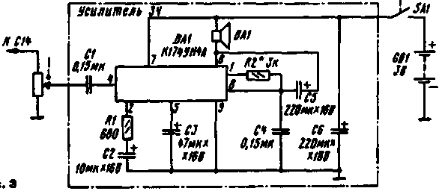
Puc.2
Более всего этим требованиям удовлетворяет усилитель, выполненный на микросхеме К174УН4А (рис. 2), несмотря на то, что в справочнике на нее приведена нижняя граница питающего напряжения 5,4 В. Тем не менее эксперименты показали, что собранный по приведенной схеме усилитель при напряжении питания 3 В развивает на нагрузке сопротивлением 8 Ом выходную мощность 50...60 мВт и сохраняет работоспособность при снижении напряжения до 2 В. Достоинство усилителя также и в малом токе потребления: в режиме молчания - 3 мА, при максимальной громкости - 40...50 мА. Недостатком усилителя следует признать искажения типа "ступенька", которые становятся заметны при уменьшении питающего напряжения и амплитуды входного сигнала.
Следующим вариантом может быть усилитель 3Ч, выполненный на микросхеме К174УН17, рассчитанной на работу с высокоомными (не менее 30 Ом) стереофоническими головными телефонами. В данном случав вместо телефонов будет работать, например, динамическая головка 0.5ГДШ-1 со звуковой катушкой сопротивлением 50 Ом. При напряжении 2...3 В такой усилитель сможет развивать выходную мощность около 20 мВт, что обеспечит достаточно громкое звучание.
Усилитель 3Ч на микросхеме К174УН14 работает без искажений при минимальном напряжении питания 2,5 В. Недостатком такого усилителя является значительный ток потребления - это необходимая плата за "чистый* и громкий звук. Так, при питающем напряжении 3 В ток покоя составлял 17 мА. При входном сигнале амплитудой 40 мВ выходное напряжение достигало 1 В, потребляемый ток - 40 мА, а выходная мощность на нагрузке сопротивлением 8 Ом - 45 мВт.
Если использовать две микросхемы К174УН14 и включить их по мостовой схеме, то при питающем напряжении 3 В можно добиться выходной мощности 100... 110 мВт на той же нагрузке 8 Ом, но значительно (до 120... 130 мА) возрастет максимальный потребляемый ток, что неприемлемо для малогабаритного приемника.
Опробован и вариант использования микросхемы К174УН20, представляющей собой стереоусилитель для переносной и автомобильной аппаратуры. Она содержит в своем корпусе как бы два микросхемы К174УН14 и имеет несколько лучшие параметры по сравнению с К174УН14 в обычном и мостовом включении. К примеру, нижняя граница питающего напряжения сместилась к 2,2 В, а выходную мощность в мостовом включении 100.. .110 мВт на нагрузке 8 Ом удалось получить при напряжении 3 В и токе потребления 80...100 мА.
Усилитель 3Ч на микросхеме К174УН7 начинал работать без искажений при питающем напряжении 3,8 В, его выходная мощность на нагрузке сопротивлением 8 Ом составляла 50 мВт при потребляемом токе 35 мА. С таким же напряжением получались хорошие результаты в случае использования операционного усилителя К157УД1, обладающего максимальным выходным током 300 мА.
Многие вопросы при построении усилителей 3Ч для низковольтной миниатюрной аппаратуры снимаются при использовании микросхемы К174УН23 - двухканального усилителя мощности 3Ч с электронной регулировкой громкости. Эта микросхема может работать как в стереофоническом режиме с выходом на головные телефоны, так и в мостовом монофоническом варианте с нагрузкой на низкоомную динамическую головку.
(Радио 10/95)

